Pozdravljeni učenci!

Po dolgem času se spet srečamo preko pisem in predlogov za ustvarjanje. Upamo, da ste lepo preživeli prvomajske praznike.
Ta teden se bomo ozrli na bližnje travnike in postali pravi raziskovalci. Poiskati boste morali vsaj 5 stvari na listu. Natisnite list kot pripomoček, nato pa se skupaj s starejšim bratom, sestro ali starši odpravite na bližnji travnik. Ne pozabite na primerno zaščito za klope.
Uspešno raziskovanje vam želimo!
Vabimo vas, da prisluhnete pravljici o metulju:
https://otroski.rtvslo.si/lahko-noc-otroci/avacc/media/play/id/174689123/section/default.
Lahko pa si ogledate lutkovno predstavo o Vidku in njegovi srajčki https://4d.rtvslo.si/arhiv/lutkovne-nanizanke-in-predstave/174446720.

Prijeten teden vam želimo ter ostanite zdravi!

KDOR IŠČE TA NAJDE …
TRAVNIK SPOMLADI

ODKRIJ VSAJ 5 STVARI NA BLIŽNJEM TRAVNIKU. OBKROŽI JIH.
IVANJŠČICA | KRTINA | 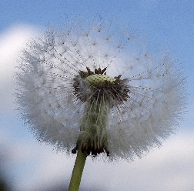  REGRATOVA LUČKA | 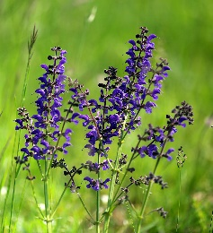  TRAVNIŠKA KADULJA
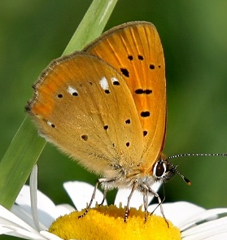  METULJ | 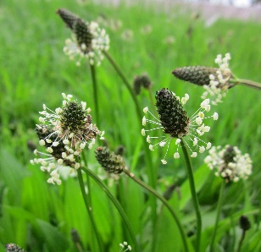  TRPOTEC | MRAVLJA | MAK
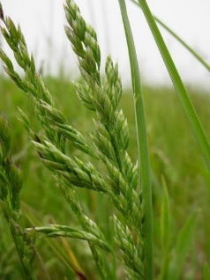  TRAVA | 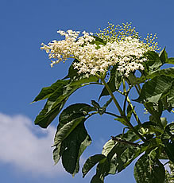  BEZEG | 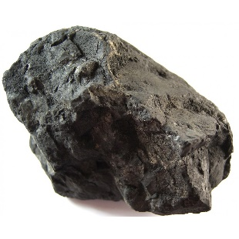  KAMEN | 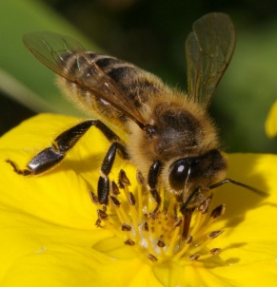  ČEBELA
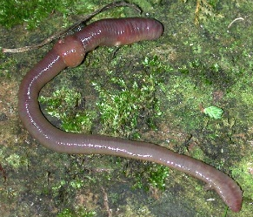  DEŽEVNIK | 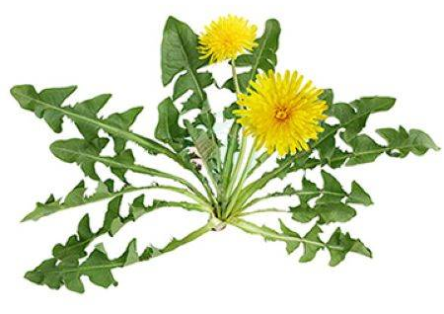  REGRAT | 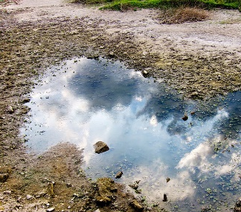  LUŽA | 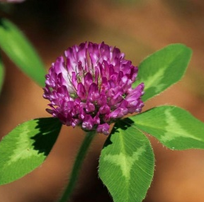  DETELJA

